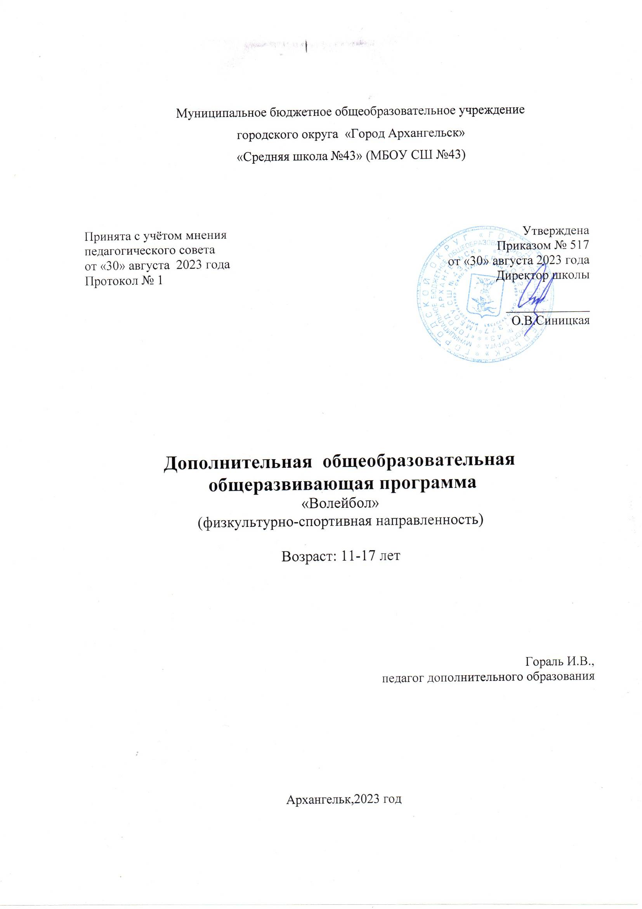

ПОЯСНИТЕЛЬНАЯ ЗАПИСКА
Дополнительная общеобразовательная общеразвивающая программа «Волейбол» составлена с учетом следующих нормативных документов:
- Федеральный закон «О физической культуре и спорте в РФ» от 04.12.2007г. №329-ФЗ (ред. От 21.04 2011г.).
- Национальная доктрина образования в РФ. Постановление Правительства РФ от 04.10.2000г. № 751.
- Базисный учебный план общеобразовательных учреждений РФ. Приказ МО РФ от 09.03.2004г. № 1312 (ред. От 30.08.2011г.).
- Стратегия развития физической культуры и спорта на период до 2020г. Распоряжение правительства РФ от. 07.08.2009г. № 1101-р.
- О продукции мониторинга физического развития обучающихся. Письмо Минобрнауки РФ от 29.03.2010г. № 06-499.
- О Концепции Федеральной целевой программы развития образования на 2011-2015гг. Распоряжение правительства РФ от 07.02.2011г. №163-р.
Программа «Волейбол» рассчитана для обучающихся от 11 до 16 лет. Она предусматривает проведение теоретических и практических занятий, сдачу контрольных нормативов по физической подготовленности обучающихся и участие в соревнованиях. Предметом обучения для данного возраста является двигательная деятельность с общеразвивающей направленностью. Программа является учебно-познавательной и массовой.

Цель: оздоровление учащихся путём повышения психической и физической подготовленности школьников к постоянно меняющимся условиям современной действительности.

Задачи:
- привлечение учащихся к систематическим занятиям игровыми видами спорта;
- укрепление здоровья, содействие правильному физическому развитию и закаливанию организма;
- укрепление опорно-двигательного аппарата, развитие быстроты, гибкости, ловкости;
- воспитание морально-волевых качеств;
- спортивно-техническое совершенствование учащихся на основе разносторонней двигательной подготовки и овладения ими техникой и тактикой волейбола.

Для решения перечисленных задач важное значение имеет распределение времени по видам подготовки для составления документов планирования на год, месяц, неделю.
В группах начальной подготовки основное внимание уделяется физической и технической подготовке (в начале года - 60-70% на физическую подготовку, во второй половине года рекомендуется увеличить кол-во часов на техническую подготовку). На втором году обучения групп начальной подготовки происходит логическое продолжение изучения технического, тактического арсенала и физической подготовленности занимающихся (уменьшается кол-во часов на физическую подготовку и увеличивается – на тактическую).
Основной задачей работы в учебно-тренировочных группах является технико-тактическая подготовка, знакомство с игровой специализацией по функциям игроков.
В годичном цикле учебно-тренировочных занятий в учебно-тренировочных группах уменьшается объем общей физической подготовки и увеличивается объем тактической подготовки.
Учебные группы комплектуются отдельно (мальчики, девочки; юноши и девушки). Занятия проводятся 3 раза в неделю по 2 часа.
В секцию принимаются дети, допущенные врачом к занятиям физической культурой.
Два раза в год (декабрь, май) в учебно-тренировочных группах проводятся контрольные испытания по общей, специальной физической и технической подготовке.
В группах начальной подготовки контрольные испытания проводятся 1 раз, в конце учебного года.
Занятия по волейболу должны носить учебно-тренировочную, методическую направленность. В процессе учебно-тренировочных занятий учащиеся овладевают техникой и тактикой игры, на методических занятиях учащиеся приобретают навыки судейства игры (судейство, умение вести протокол игры, составление заявок на участие в соревнованиях и таблиц учета результатов).
Тренер систематически следит за успеваемостью своих воспитанников, поддерживает контакт с родителями, учителями, классными руководителями, прививает навыки сознательного отношения к занятиям, воспитывать такие качества, как чувство товарищества, смелость, воля к победе.
Для успешного решения задач необходимо иметь четкое планирование учебно-тренировочной работы, которое предусматривает: годовой план, график прохождения учебного материала, поурочные планы на месяц, журнал учета учебой работы и посещаемости.

Тематический план занятий тренировочной группы (11-17 лет)
№ | Наименование темы | Всего часов | Теоретические  занятия | Практические  занятия
1 | Сведения о строении и функциях организма занимающихся | 1 | 1 | --
2 | Влияние физических упражнений на организм занимающихся | 1 | 1 | --
3 | Гигиена, врачебный контроль и самоконтроль | 1 | 1 | --
4 | Основы методики обучения в волейболе | 1 | 1 | --
5 | Правила соревнований, их организация и проведение | 1 | 1 | --
6 | Общая и специальная физическая подготовка | 35 | 1 | 34
7 | Основы техники и тактики игры | 90 | 1 | 89
8 | Контрольные игры и соревнования | 10 | 1 | 9
9 | Контрольные испытания | 4 | -- | 4
 | ИТОГО: | 144 | 8 | 136

Содержание программы
Сведения о строении и функциях организма человека. Основы пищеварения и обмена веществ. Краткие сведения о нервной системе.

Влияние физических упражнений на организм занимающихся. Влияние занятий физическими упражнениями на нервную систему и обмен веществ.

Гигиена, врачебный контроль и самоконтроль. Использование естественных факторов природы (солнце, воздух, вода) в целях закаливания организма. Меры личной и общественной санитарно-гигиенической профилактики.

Основные методики обучения волейболу. Понятие об обучении и тренировке в волейбол. Классификация упражнений, применяемых в учебно-тренировочном процессе по волейболу.
Правила соревнований, их организация и проведение. Роль соревнований в спортивной подготовке волейболистов. Виды соревнований. Понятия о методике судейства.

Основы техники и тактики игры. Понятие о технике. Анализ технических приемов. Анализ тактических действий в нападении и защите.

Контрольные игры и соревнования. Установка игрокам перед соревнованиями. Разбор проведенных игр. Тактический план игры.

Общая физическая подготовка.
Гимнастические упражнения( для всех групп мышц, с предметами и без предметов, с отягощениями, с амортизаторами).
Акробатические упражнения. Группировки, перекаты, стойки, кувырки, мост, акробатические связки.
Легкоатлетические упражнения. Бег с ускорениями, с изменением направления. Повторный бег. Бег 60 м. Бег 100 м. Кросс до 2000 м. Эстафетный бег. Прыжки в длину с места, с разбега, в высоту (способом «перешагивание»). Метание мяча, гранаты.
Спортивные игры. Баскетбол и флорбол. Ловля, передача, ведение мяча, основные способы бросков в корзину и по воротам. Индивидуальные действия в защите и нападении, простейшие взаимодействия игроков в защите и нападении.
Специальная физическая подготовка. Упражнения для привития навыков быстроты ответных действий. По сигналу бег на 5, 10, 15 м из исходных положений: стойки волейболиста (лицом, боком и спиной к стартовой линии) сидя, лежа на спине и животе в различных положениях по отношению к стартовой линии; то же, но перемещение приставным шагом.
Бег с остановками и изменением направления. Челночный бег.
Упражнения для развития прыгучести: приседание и резкое выпрямление ног со взмахом рук вверх; то же, с прыжком вверх, то же, с набивным мячом. Многократные броски набивного мяча над собой в прыжке и ловля после приземления. Прыжки на одной и на обеих ногах на месте, в движении лицом вперед, боком и спиной вперед. То же, но с отягощением. Напрыгивание на предметы различной высоты. Прыжки с места вперед, назад, вправо, влево, отталкиваясь обеими ногами. Прыжки вверх. Прыжки со скакалкой, разнообразные подскоки, многократные прыжки с места и с разбега. Бег по лестнице.
Упражнения для развития качеств, необходимых при приемах и передачах мяча: отжимания от пола, от стены. Многократные броски набивного мяча от груди двумя руками. Многократные передачи баскетбольного мяча. Упр-я для рук с гантелями. Многократные броски волейбольного мяча в стену.
Упражнения для развития качеств, необходимых при выполнении подач мяча. Круговые движения рук в плечевых суставах с большой амплитудой. Упр-я с резиновыми амортизаторами, с набивными мячами, с волейбольными мячами (ударные движения). Подачи с силой у тренировочной сетки и в сетку.
Упражнения, необходимые при выполнении нападающих ударов. Броски набивного мяча из-за головы (на месте, в прыжке), на дальность, через сетку; в парах, индивидуально. Метание малого мяча правой, левой рукой в цель. Метание выполняется с места, с разбега, после поворота, в прыжке; то же, через сетку.

Техника нападения. Перемещения и стойки. Стартовая стойка: низкая. Скачок вперед. Сочетание стоек и перемещений.
Действия с мячом. Передачи мяча: верхняя передача в парах, тройках; передача в стенку с изменением высоты передачи или расстояния до стены; передача мяча в стену в сочетании с перемещениями; передача на точность с собственного подбрасывания.
Нападающие удары: прямой нападающий удар сильнейшей рукой, удары по мячу с собственного подбрасывания, с подбрасывания партнера.

Техника защиты. Действия без мяча: скачок вперед, остановка прыжком, сочетание способов перемещений и остановок. Ходьба и бег, перемещаясь скрестным шагом вправо, спиной вперед,

Действия с мячом: прием мяча сверху двумя руками с подачи в зонах 6, 1, 5 и первая передача в зоны 3, 2,(отбивание мяча снизу двумя руками в парах, с различными заданиями; многократное подбивание).
Блокирование: одиночное блокирование прямого нападающего удара по ходу в зонах 4, 2, стоя на подставке.

Тактика нападения. Индивидуальные действия. Выбор места: для выполнения второй передачи в зонах 3, 2; для нападающего удара (прямого сильнейшей рукой в зонах 4 и 2).
При действиях с мячом: чередование способов подач на точность, в ближнюю, дальнюю половины площадки. Выбор способа отбивания мяча через сетку: передачей сверху двумя руками, снизу (в положении лицом, боком, спиной к сетке).
Групповые действия. Взаимодействие игроков передней линии. При первой подаче: игрока 4 с игроком зоны 2, 3 с 2, 3 с 4. При второй подаче: 3 с 2 и 4, 2 с 3. Игроков 6, 5 и 1 с игроком 3 ( в условиях чередования подач в зоны).
Командные действия. Прием нижних подач и первая передача в зону 3, вторая передача в зоны 4 и 2, стоя лицом в сторону передачи. Прием нижних подач и первая передача в зону 2, вторая передача в зону 3.

Тактика защиты. Индивидуальные действия. Выбор места при приеме нижних подач; при страховке партнера, принимающего мяч от подачи и обманной передачи.
При действии с мячом: выбор способа приема мяча, посланного через сетку противником (сверху, снизу).
Групповые действия. Взаимодействия игроков при приеме от подачи : игрока зоны 1 с 6 и 2; 6 с 1,5,3; 5 с 6 и 4.
Командные действия. Прием подач. Расположение игроков при приеме нижних подач, когда вторую передачу выполняет игрок зоны 2, игрок зоны 3 находится сзади.

Контрольные испытания.

1 | Бег 60 м с высокого старта
2 | Бег 100 метров
3 | Прыжок в длину с места
4 | Прыжок в длину с разбега
5 | Метание набивного мяча (1 кг)

Техническая подготовленность:
1 | Верхняя передача на точность из зоны 3(2) в зону 4
2 | Нижняя прямая подача
3 | Подача верхняя прямая в пределы площадки
4 | Прием мяча с подачи и первая передача в зону 3
5 | Чередование способов передачи и приема мяча сверху, снизу
6 | Нападающий удар по мячу на резиновых амортизаторах

Тематический план занятий учебно-тренировочной группы (15-17 лет)
№ | Наименование темы | Всего часов | Теоретические  занятия | Практические  занятия
1 | Сведения о строении и функциях организма занимающихся | 1 | 1 | --
2 | Влияние физических упражнений на организм занимающихся | 1 | 1 | --
3 | Гигиена, врачебный контроль и самоконтроль | 1 | 1 | --
4 | Основы методики обучения в волейболе | 1 | 1 | --
5 | Правила соревнований, их организация и проведение | 1 | 1 | --
6 | Общая и специальная физическая подготовка | 28 | 1 | 27
7 | Основы техники и тактики игры | 80 | 1 | 79
8 | Контрольные игры и соревнования | 15 | 1 | 14
9 | Контрольные испытания | 6 | -- | 6
10 | Инструкторская и судейская подготовка | 10 | 2 | 8
 | ИТОГО: | 144 | 10 | 134

Сведения о строении и функциях организма человека. Краткие сведения о строении организма человека и его функциях. Костная система и ее развитие. Связочный аппарат и его развитие. Мышцы, их строение, функции и взаимодействие, сокращение и расслабление мышц, краткое ознакомление с расположением основных мышечных групп.

Гигиена, врачебный контроль и самоконтроль. Гигиенические требование к местам проведения занятий. Временные ограничения и противопоказания к занятиям волейболом. Понятия о травмах, их причины и профилактика. Первая помощь при ушибах, растяжении связок. Гигиена сна, питания. Гигиенические требования к спортивному инвентарю.

Правила игры в волейбол. Состав команды. Расстановка и переход игроков. Начало игры и подачи. Перемена подачи. Удары по мячу. Игра двоих. Переход средней линии. Выход мяча из игры. Счет и результат игры. Положения о соревнованиях. Способы проведения соревнований: круговой, смешанный, с выбыванием. Обязанности судей.

Влияние физических упражнений на организм занимающихся. Влияние физических упражнений на увеличение мышечной массы, работоспособность мышц и подвижность суставов.

Основы методики обучения и тренировки по волейболу. Обучение и тренировка как единый процесс формирования и совершенствования двигательных навыков, физических и волевых качеств.

Основы техники и тактики волейбола. Характеристика техники и тактики сильнейших волейболистов. Анализ технических приемов и тактических действий на основе программы для данного года обучения.

Контрольные игры и соревнования. Установка на игру (на макете). Технический план игры команды и задания отдельным игрокам. Характеристика команды противника. Разбор проведенной игры. Общая оценка игры и действий отдельных игроков. Соревнования по волейболу.

Инструкторская и судейская подготовка.
- Составление комплекса упражнений по физической, тактической и технической подготовке и проведение его с группой.
- Проведение подготовительной и основной частей занятия по начальному обучению технике игры.
- Проведение соревнований по мини-волейболу и волейболу. Выполнение обязанностей главного судьи, заместителя главного судьи, секретаря. Составление календаря игр.

Общая физическая подготовка.
Гимнастические упражнения( для всех групп мышц, с предметами и без предметов, с отягощениями, с амортизаторами).
Акробатические упражнения. Группировки, перекаты, стойки, кувырки, мост, акробатические связки.
Легкоатлетические упражнения. Бег с ускорениями, с изменением направления. Повторный бег. Бег 60 м. Бег 100 м. Кросс до 2000 м. Эстафетный бег. Прыжки в длину с места, с разбега, в высоту (способом «перешагивание»). Метание мяча, гранаты.
Спортивные игры. Баскетбол и флорбол. Ловля, передача, ведение мяча, основные способы бросков в корзину и по воротам. Индивидуальные действия в защите и нападении, простейшие взаимодействия игроков в защите и нападении.
Специальная физическая подготовка. Упражнения для привития навыков быстроты ответных действий. По сигналу бег на 5, 10, 15 м из исходных положений: стойки волейболиста (лицом, боком и спиной к стартовой линии) сидя, лежа на спине и животе в различных положениях по отношению к стартовой линии; то же, но перемещение приставным шагом.
Бег с остановками и изменением направления. Челночный бег.
Упражнения для развития прыгучести: приседание и резкое выпрямление ног со взмахом рук вверх; то же, с прыжком вверх, то же, с набивным мячом. Многократные броски набивного мяча над собой в прыжке и ловля после приземления. Прыжки на одной и на обеих ногах на месте, в движении лицом вперед, боком и спиной вперед. То же, но с отягощением. Напрыгивание на предметы различной высоты. Прыжки с места вперед, назад, вправо, влево, отталкиваясь обеими ногами. Прыжки вверх. Прыжки со скакалкой, разнообразные подскоки, многократные прыжки с места и с разбега. Бег по лестнице.
Упражнения для развития качеств, необходимых при приемах и передачах мяча: отжимания от пола, от стены. Многократные броски набивного мяча от груди двумя руками. Многократные передачи баскетбольного мяча. Упр-я для рук с гантелями. Многократные броски волейбольного мяча в стену. Упражнения для развития качеств, необходимых при выполнении подач мяча. Круговые движения рук в плечевых суставах с большой амплитудой. Упражнения с резиновыми амортизаторами, с набивными мячами, с волейбольными мячами (ударные движения). Подачи с силой у тренировочной сетки и в сетку.
Упражнения, необходимые при выполнении нападающих ударов. Броски набивного мяча из-за головы (на месте, в прыжке), на дальность, через сетку; в парах, индивидуально. Метание малого мяча правой, левой рукой в цель. Метание выполняется с места, с разбега, после поворота, в прыжке; то же, через сетку.
Упражнения, необходимые при блокировании.

Техника нападения. Перемещения и стойки. Стартовая стойка: низкая. Скачок вперед. Сочетание стоек и перемещений.
Действия с мячом. Передачи мяча: верхняя передача в парах, тройках; передача в стенку с изменением высоты передачи или расстояния до стены; передача мяча в стену в сочетании с перемещениями; передача на точность с собственного подбрасывания. Чередование способов подач (нижних и верхней прямой); вторая передача (из зоны 3) игроку, к которому передающий обращен спиной.
Групповые действия: взаимодействия игроков при второй передаче зон 6, 1 и 5 с игроком зоны 2 (при приеме от передач и подач).
Командные действия: прием мяча от подач и первая передача в зону 3, вторая – игроку, к которому передающий стоит спиной. Система игры со второй передачи и игрока передней линии.
Нападающие удары: прямой нападающий удар сильнейшей рукой, удары по мячу с собственного подбрасывания, с подбрасывания партнера.

Техника защиты. Действия без мяча: скачок вперед, остановка прыжком, сочетание способов перемещений и остановок. Ходьба и бег, перемещаясь скрестным шагом вправо, спиной вперед,
Выбор места при приеме верхней и нижней подач.
При действии с мячом – выбор приема мяча, посланного через сетку противником (сверху, снизу, с падением).
Групповые действия. Взаимодействия игроков внутри линии и между ними при приеме мяча от подачи, передачи, нападающего и обманного удара.
Командные действия. Расположение игроков при приеме подачи (нижней и верхней прямой), когда игрок зоны 4 стоит у сетки, а игрок зоны 3 оттянут и находится в зоне 4, после приема игрок зоны 4 идет на вторую передачу в зону 3, а игрок зоны 3 остается в зоне 4 и играет в нападении.

Контрольные испытания:

1 | Бег 60 м с высокого старта
2 | Бег 100 метров
3 | Прыжок в длину с места
4 | Прыжок в длину с разбега
5 | Метание набивного мяча (1 кг)

Техническая подготовленность:
1 | Верхняя передача на точность из зоны 2 в зону 4, из зоны 3 в зону 2
2 | Подача на точность
3 | Подача верхняя прямая в пределы площадки
4 | Передачи сверху, снизу (стоя у стены)
5 | Блокирование (вдвоем) нападающего удара из зоны 4(2)
6 | Нападающий удар прямой из зоны 4 в зоны 5 и 6

Материально-техническое обеспечение:

Сетка волейбольная - 2 штуки.
Стойки волейбольные - 2 штуки.
Гимнастическая стенка
Гимнастические скамейки -3-4 штуки.
Гимнастические маты - 3 штуки.
Скакалки - 30 штук.
Мячи набивные (1 кг) - 15 штук.
Резиновые амортизаторы - 10 штук.
Гантели различной массы - 10 штук.
Мячи волейбольные - 30 штук.

Список литературы:
- Рабочие программы по физической культуре, предметная линия учебников А.П. Матвеева 5-9 классы: Москва «Просвещение», 2012. (Стандарты второго поколения).
- Матвеев А.П. Уроки физической культуры. Методические рекомендации 5-8 классы: – М. : Просвещение 2013г.

